软件测试报告

变更记录
版本号 | 修改点说明 | 变更日期 | 变更人 | 审批人
V1.0 | 创建 | 2024.6.1 | 梁琨霞 | 梁琨霞
V2.0 | 修改（对软件代码进行润色、修改） | 2024.6.1 | 张远 | 梁琨霞
V3.0 | 修改（对软件进行单元测试） | 2024.6.4 | 张欣蕊 | 梁琨霞
V4.0 | 修改（对软件进行系统测试） | 2024.6.5 | 杨楚昕 | 张欣蕊
V5.0 | 修改（对软件进行确认测试） | 2024.6.7 | 李伊蕊 | 张欣蕊
修改点说明的内容有如下几种：创建、修改（+修改说明）、删除（+删除说明）
目录
1. 目的 1
2. 范围 1
3. 术语 1
4. 参考资料 1
5. 限制与约束 1
6. 测试说明 1
6.1. 测试时间 1
6.2. 测试资源 1
6.3. 测试环境 1
6.4. 测试工具 1
7. 测试策略分析 1
7.1. 单元测试 1
7.2. 系统测试 2
7.3. 确认测试 2
8. 测试结论 2
9. 测试特性及用例覆盖率 2
10. 测试关注点 2
11. 测试过程遇到的问题 3
12. 经验分析 3
13. 后续测试建议 3

- 目的
分析学习激励系统功能实现状况
- 范围
文档的主要了解学习激励系统的基本功能的测试实现状况
- 术语
术语或缩略语 | 解释
单元测试 | unit testing，是指对软件中的最小可测试单元进行检查和验证。
UE | User Experience用户体验
UI | User Interface 用户界面
DAU | Daily Active User 日活跃用户数量
- 参考资料
- 《测试计划》
1. 目标
确保学习激励系统能够正常运行并满足以下要求：
用户能够设置学习目标并获得相应的激励。
激励系统能够按照设定的规则有效地激励用户。
系统能够正确记录用户的学习进度和激励获取情况。
系统的界面和功能能够正常显示和运行。
2. 测试范围
- 激励获取规则和系统
- 学习进度记录功能
- 界面和功能测试
- 测试方法
- 手动测试：通过模拟用户操作来测试系统的各个功能。
- 自动化测试：编写测试脚本来自动化测试一些重复性高的功能。
- 测试环境
- 测试环境：开发人员提供的测试环境。
- 测试设备：PC、移动设备等。
- 测试工具：单元测试框架，浏览器开发工具等。
- 预期结果
- 系统能够按照设定的规则有效地激励用户。
- 系统能够正确记录用户的学习进度和激励获取情况。
- 界面和功能能够正常显示和运行。
- 测试计划执行
- 根据测试用例逐一执行测试。
- 记录测试结果和问题。
- 提交问题报告给开发团队。
- 等待开发团队修复问题。
- 重新执行测试，直到所有问题解决为止。
- 风险评估
- 由于系统涉及到任务记录和激励发放，可能存在数据泄露或激励错误发放的风险。
- 由于系统需要与外部服务交互，可能存在接口异常的风险。
- 补充说明
- 测试人员应该尽可能模拟真实用户的操作来测试系统。
- 需要测试系统的性能和安全性。
- 需要确保系统的可用性和可靠性。
- 《测试用例》
- 激励获取：测试用户在完成学习目标后是否能够获得相应的激励。
- 学习进度记录：测试系统能否正确记录用户的学习进度。
- 界面和功能：测试系统的各个界面和功能是否能够正常显示和运行
- 《bug记录》
- Bug 标题：
学习进度不准确
- Bug 描述：
用户在学习激励系统中设置了学习目标，并开始进行学习。然而，系统显示的学习进度与实际完成的学习任务不一致。例如，用户完成了一项学习任务，但系统未正确更新学习进度，导致用户的实际进度与系统显示的进度不匹配。
- 影响范围：
该bug影响学习激励系统中与学习进度相关的功能。

- 重现步骤：
①完成学习任务并记录
②检查学习进度是否显示正确
- 预期行为：
学习进度应该根据用户完成的学习任务而实时更新，与用户实际的学习进度保持一致。
- 实际行为：
学习进度未正确更新，系统显示的学习进度与实际完成的学习任务不匹配。
- 环境信息：
- 操作系统：Windows 10
- 浏览器：Google Chrome 版本 90.0.4430.212
- 学习激励系统版本：v1.2.3
- 优先级/严重程度：
中等优先级。虽然这个bug不会影响系统的基本功能，但学习进度不准确可能会影响用户的学习动力和体验。
- 分配给：
开发团队负责学习进度更新的开发人员。
- 状态：
新建
- 解决方案/修复说明：
①审查学习进度更新的代码逻辑，查找可能导致学习进度不准确的原因。
②修复代码逻辑中的错误或漏洞，确保学习进度能够正确地根据用户完成的学习任务进行更新。
③ 进行单元测试和端到端测试，验证修复的代码逻辑是否正常工作。
④ 发布修复版本，并通知用户系统已更新。
- 限制与约束
本次测试主要是黑盒测试，通过对需求和设计的了解对各功能模块间的逻辑进行测试，发现系统存在的诸如逻辑功能错语等问题：通过对功能流程的分析，编写测试用例，进行测试，发现功能上的错误。
- 测试说明
  - 测试时间
测试时间段：2024.4.12-2024.6.8
测试详细 | 时间段 | 结果
总体时间 | 2024.3.13-2024.6.8 | 成功
用例编写时间 | 2024.3.13-2024.5.29 | 成功
功能测试 | 2024.6.1-2024.6.8 | 成功
  - 测试资源
参考《测试计划》
  - 测试环境
参考《测试计划》
  - 测试工具
参考《测试计划》
- 测试策略分析
  - 单元测试

单元测试是软件测试的一种类型，测试对象是最基础的代码单元（函数、类、模块），属于白盒测试。本程序代码使用JavaScript编写，因此我们使用Jest框架来执行单元测试。

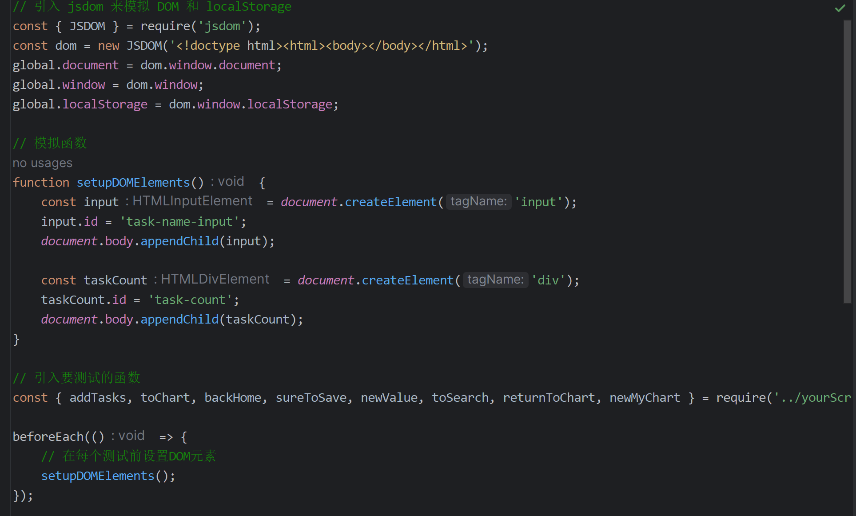

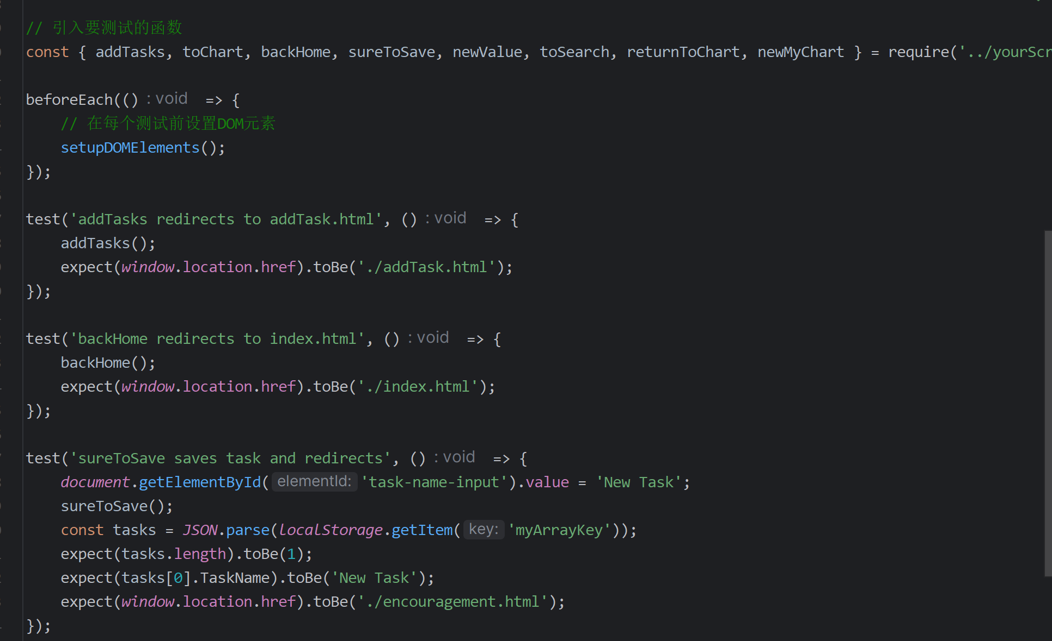

我们对软件基本模块单元进行了测试，共进行了以下函数功能的测试：
- 添加任务功能测试：<window.location.href,./addTask.thml>
- 搜索任务功能测试：<test1,2024-6-8>
- 鼓励功能测试：<window.location.href,./encouragement.html>
- 更新主页计数功能测试：<tasks.length,7>
- 跳转至主页功能测试：<window.location.href,./index.html>
- 跳转至柱形图界面功能测试：<window.location.href,./chart.html>
- 跳转至添加任务界面功能测试：<window.location.href,./addTask.html>
- 保存并跳转功能测试：<task[0].Taskname,”test3”>
测试结果：以上功能都成功通过了测试。
  - 系统测试
系统测试即详细的功能测试。将测试的结果进行分析下
- 功能测试整体缺陷统计情况：
- 模块整体测试情况

测试结果统计表
集成 | 总测试项 | 实际测试项 | Bug总数 | 平均Bug率 | 说明
数目 | 12 | 12 | 63 | 5
- Bug类型统计
【缺陷类型】情况统计表
说明: 统计数据来源于bug记录表
等级 | 代码错误 | 界面测试 | 标准规范 | 优化建议 | 兼容性 | 性能压力 | 配置相关 | 安全相关
数目 | 15 | 27 | 6 | 12 |  |  | 3
- Bug严重程度
【Bug严重程度】情况统计表
说明: 统计数据来源于bug记录表
等级 | 1 | 2 | 3 | 4 | 说明
数目 |  | 5 | 16 | 42 | 不会影响系统基本功能

  - 确认测试

确认测试使用黑盒测试技术，以用户为主进行测试。
- 测试目标：验收软件的添加任务、搜索任务、柱形图展示功能，以及验证软件的兼容性、安全性。
- 测试环境：操作系统：Windows11 网络环境：xd_wlan校园网
- 测试数据：这里展示部分测试数据
测试用例 | 预期结果 | 测试项 | 实际结果
添加任务输入”test1” | 添加成功！ | 任务添加功能 | 添加成功！
添加任务输入”test2” | 添加成功！ | 任务添加功能 | 添加成功！
添加任务输入”” | 添加失败，任务不能为空 | 任务添加功能 | 添加成功！
搜索任务”test2” | test2 2024-6-8 | 任务搜索功能 | test2 2024-6-8
搜索任务”test3” | test3 2024-6-8 | 任务搜索功能 | test3 2024-6-8
点击首页按钮 | 页面跳转至主页 | 返回主页功能 | 页面跳转至主页
主页加载 | 你已经完成7项任务 | 更新主页计数功能 | 你已经完成7项任务
点击柱形图按钮 | 页面跳转至柱形图按钮 | 跳转至柱形图页面功能 | 页面跳转至柱形图按钮

- 安全测试结果：该软件可以安全存储用户添加的任务信息；且不需要注册登录，不会泄露用户个人信息。
- 兼容性测试：支持Windows10、Windows11，其余操作系统仍需进一步测试；支持MicsoftEdge浏览器、联想浏览器运行，其余仍待测试
- 测试结果总结：软件配置的成分齐全，功能和性能指标满足软件需求说明的需求，用户可以接受。

- 测试结论
本次测试重点在于学习激励系统功能方面已测浏览器主要有Edge进行测试。
从整体测试情况看来共计发现Bug 63个，其中界面优化型Bug34个，占总数的 43%，代码错误性Bug 总计15个，占总数的24% ，优化建议12个占总数的19%，配置3个，占总数1%。具体查看缺陷分析表。
总体测试进度按计划完成，学习激励系统基本功能能够实现，主要功能框架兼容性问题比较多，需要在后期改进。转测试文档不全，未及时更新等问题。
- 测试特性及用例覆盖率
执行特性列表
共使用了356个测试用例完成功能性测试、兼容性测试、可靠性测试、安全性测试、效率测试（确保快速响应）。
项目 | 值 | 百分比
功能性测试 | 298 | 83.7%
兼容性测试 | 8 | 2.2%
可靠性测试 | 12 | 3.4%
安全性测试 | 21 | 5.9%
效率测试 | 17 | 4.7%
例覆盖率=执行用例/总执行用例(1465/1638)=90%
- 测试关注点
•功能实现是否符合需求：
1.确认主页面能正确显示已完成任务的数量，并根据实际完成情况更新数量。
2.验证点击“回顾”按钮后，柱状图能够按日期展示任务完成数量，并且图表清晰易懂。
3.测试记录新任务功能，确保用户输入任务名称后能够成功保存，并且主页面的任务数量得到正确更新。
4.确认保存任务后，系统是否跳转至赞扬、鼓励的界面。
•性能是否符合需求：
1.在大量任务记录时，测试软件的响应速度是否仍能保持在可接受的范围内。
2.检查软件启动时间和页面切换时间，确保在不同情况下表现稳定流畅。
3.定期监测软件的内存占用情况，确保不存在内存泄漏或占用过高的问题。
4.确认软件长时间运行时的稳定性，防止出现卡顿、崩溃等影响用户体验的情况。
- 测试过程遇到的问题（已解决）
1.原先没有实现搜索功能，未及时更新。
2.页码框架性问题存在：完成任务数量的显示位置不明确，按钮和文本间距不一致。主页面的字体大小、颜色等与弹窗样式不一致，使得用户感到页面杂乱。
- 经验分析
在测试管理过程中，我们团队积累了丰富的实践经验，并从项目中获得了许多宝贵的教训和收获。我们建立了良好的沟通机制，保证了开发与测试团队之间的密切协作，能够及时了解项目进展，有效解决问题。面对开发过程中的需求变更，我们团队能够迅速调整测试计划和策略，确保测试工作能够与开发步调保持一致，保障项目的顺利进行。
然而，在实践中我们也发现了一些不足之处。其中，需求变更管理不及时、资源分配不均衡是我们在项目中遇到的主要问题。我们发现开发需求变更时，通知测试团队的及时性有待改进，这导致了测试工作基于旧需求进行，增加了后续调整的成本和工作量。另外，部分模块或功能的测试相对于其他部分并未得到充分的资源投入，导致测试覆盖不够全面，容易出现遗漏问题。
为了推动测试工作进展，我们采取了多种方法和手段。我们结合了黑盒测试和白盒测试两种方法，对软件进行全面的测试覆盖。黑盒测试侧重于功能和用户界面的测试，而白盒测试则侧重于代码内部逻辑的验证，以确保软件的功能和质量达到预期。其中，持续改进意识和采用自动化测试工具是我们的优点所在。同时，引入自动化测试工具提高了测试效率和覆盖率，减少了重复性工作，使团队能够更专注于高价值的测试任务。
- 后续测试建议
- 开发版本转测，需求有变更，及时更新需求文档和通知测试人员。

